1.pielikums

**Iepirkuma**

**„Augstas efektivitātes gaisa sausinātāja piegāde Jelgavas pilsētas pašvaldības pirmsskolas izglītības iestādei „Ķipari””**

**identifikācijas Nr. JPD2016/79/MI**

**FINANŠU PIEDĀVĀJUMS**

|  |  |
| --- | --- |
| Pretendenta nosaukums: |  |
| Vienotais reģistrācijas Nr.  Adrese, pasta indekss:  (tālrunis, faksa numurs, e-pasta adrese) |  |
| Kontaktpersonas vārds, uzvārds (tālrunis, faksa numurs, e-pasta adrese): |  |

Saskaņā ar iepirkuma Instrukciju mēs piedāvājam piegādāt augstas efektivitātes gaisa sausinātāju Jelgavas pilsētas pašvaldības iestādei „Ķipari” par kopējo cenu:

|  |  |
| --- | --- |
| ***Iepirkuma priekšmets*** | **Piedāvātā kopējā cena *euro (bez PVN)*** |
| **Augstas efektivitātes gaisa sausinātājs** |  |

____________________________________________________________________

**Piedāvātā kopējā cena *euro* bez PVN norādīta (vārdiem)**

1. Saskaņā ar iepirkuma Instrukciju apstiprinām, ka piekrītam Iepirkuma nosacījumiem, visas piedāvājumā sniegtās ziņas ir patiesas.
2. Apstiprinām, ka Finanšu piedāvājuma cenā ir iekļautas visas izmaksas, kas saistītas ar attiecīgās piegādes pilnīgu un kvalitatīvu izpildi.
3. Apstiprinām, ka tehniskajā piedāvājumā norādītā preces cena būs fiksēta un nemainīga visā līguma izpildes laikā.
4. Apņemamies līguma slēgšanas tiesību piešķiršanas gadījumā pildīt visus iepirkuma Instrukcijas nosacījumus un strādāt pie Iepirkuma līguma izpildes.
5. Mūsu rīcībā ir pietiekami resursi, lai nodrošinātu kvalitatīvu un Iepirkuma prasībām atbilstošu piegādes izpildi.

_____________________________________________________________________

paraksts

_____________________________________________________________________

Vārds Uzvārds

_____________________________________________________________________

amats, pilnvarojums

Finanšu piedāvājums sagatavots un parakstīts 2016.gada „___”.____________

2.pielikums

**Iepirkuma**

**„Augstas efektivitātes gaisa sausinātāja piegāde Jelgavas pilsētas pašvaldības pirmsskolas izglītības iestādei „Ķipari””**

**identifikācijas Nr. JPD2016/79/MI**

**TEHNISKĀ SPECIFIKĀCIJA**

1. **Iepirkuma priekšmets** –Augstas efektivitātes gaisa sausinātāja piegāde.
2. **Piegādes termiņš** – 60 dienu laikā no līguma noslēgšanas dienas.
3. **Piegādes vieta:** Jelgavas pilsētas pašvaldības pirmsskolas izglītības iestāde „Ķipari”, Pulkveža Brieža ielā 23a, Jelgavā
4. **Garantija:** Augstas efektivitātes gaisa sausinātāja minimālais garantijas apkalpošanas laiks ir 3 (trīs) gadi no nodošanas – pieņemšanas akta parakstīšanas no Pasūtītāja puses, garantijas laikā jānodrošina bezmaksas tehniskā apkope atbilstoši ražotāja norādījumiem.
5. **Cita informācija:**
   1. Sagatavojot Tehnisko piedāvājumu, papildus piedāvātās preces tehniskajam aprakstam, jānorāda preces ražotājs un modelis, **kā arī jāpievieno ražotāja izsniegta tehniskā pase**.
   2. Tehniskajā piedāvājumā jānorāda precīzi piedāvātās preces nosaukums un parametri, nedrīkst rakstīt tikai „atbilst/neatbilst” un nedrīkst lietot vārdus „ne mazāk”, „ne lielāks”, „vismaz”, „ne vairāk”.
6. Peldbaseina žāvēšanas iekārtas tehniskie parametri:
   1. Energoefektīva gaisa žāvēšanas iekārta ar kompleksu temperatūras, mitruma un siltuma atgūšanas regulēšanu un svaigā gaisa padevi.
   2. Energoefektivitātes palielināšanai paredzēt dubultu enerģijas atgūšanas sistēmu.
   3. Nominālais gaisa apstrādes daudzums 1500 m3/h, tajā skaitā ar iespēju nodrošināt līdz 30℅ svaigā āra gaisa padevi.
   4. Iekārtai jābūt piemērotai strādāt paaugstinātas gaisa temperatūrās telpā - līdz +36°C
   5. Iekārtai jābūt aprīkotai ar iespēju strādāt zemās āra gaisa temperatūrās līdz -30°C
   6. Iekārtas ventilatoriem jābūt aprīkotiem ar augsti energoefektīviem EC elektrodzinējiem.
   7. Iekārtai jābūt paredzētai lietošanai baseina telpās. Iekārtas virsmām, kuras ir saskarē ar žāvējamo gaisu, jābūt pārklātām ar aizsargslāni agresīvai videi.
   8. Gaisa filtri G5 saskaņā ar EN 779:2002.
7. Iekārtas apraksts:
   1. **Korpuss**
      1. Iekārtas korpuss izgatavots no karsti cinkota skārda un nokrāsots ar pulverkrāsošanas metodi 180ºC temperatūrā ar poliuretāna krāsu, kas nodrošina labu aizsardzību pret apkārtējas vides iedarbību, iekārtai darbojoties agresīvās vidēs.
      2. Iekārtai ir nesošais rāmis pie kura piestiprināti paneļi. Kondesāta savākšanai paredzēta nerūsējošā tērauda vannīte. Iekārtas krāsa RAL7035.
   2. **Dzesēšanas cauruļvadi**
      1. Dzesēšanas aģenta ķēdes veidotas izmantojot starptautiski atzītas pirmkomponentes.
      2. Sistēma savienota saskaņā ar ISO97/23 metināšanas procedūru. Sistēmā lieto aukstuma aģentu R410A. Dzesēšanas ķēde sastāv no: kontroles stikliņa, filtra-žāvētāja, termiskā izplešanās vārsta ar iekšējo izlīdzinātāju, aukstuma aģenta šķidruma līnijas atvērts/aizvērts rokas vārsta, „Schrader” vārstiem iekārtas vadībai un apkopei, pārspiediena drošības iekārtas (saskaņā ar PED regulējumu).
   3. **Kompresors**
      1. Iekārtā uzstādīts „skroll” tipa kompresors ar kartera apsildi un kontaktu elektrodzinēja tinumos kompresora elektroaizsardzībai.
      2. Kompresors uzstādīts uz gumijas antivibrācijas paliktņiem. Kartera sildītājs tiek ieslēgts gadījumos, kad kompresors pāriet gaidīšanas režīmā.
      3. Kompresora apkope iespējama noņemot priekšējo iekārtas paneli.
   4. **Kondensators un iztvaikotājs**
      1. Kondensators un iztvaikotājs izgatavots no vara caurullītēm un alumīnija lamelēm. Abi siltummaiņi nokrāsoti ar pulverkrāsošanas metodi, lai aizsargātu tos no apkārtējās vides iedarbības. Vara caurulles diametrs 3/8”, alumīnija lameles biezums 0.1mm. Lameles ir uzpresētas caurullei, lai palielinātu siltumapmaiņu.
      2. Kondensatora konstrukcija nodrošina zemu caurplūstošā gaisa pretestību, kapēc ir iespējams izmantot ventilatoru ar zemiem apgriezieniem (samazinātu trokšņa līmeni).
      3. Iekārta aprīkota ar nerūsējošā tērauda kondensāta vannu. Iztvaikotājs komplektēts ar temperatūras sensoru, kurš automātiski tiek izmantots arī kā atkausēšanas devējs.
   5. **Siltuma atgūšana**

Siltuma atgūšanu nodrošina alumīnija plākšņu siltummainis, kurš blīvi ievietots cinkota metāla korpusā, lai novērstu gaisa noplūdes. Siltummainis un korpuss nokrāsoti ar pulverkrāsošanas metodi, kas nodrošina labu aizsardzību pret apkārtējas vides iedarbību, iekārtai darbojoties agresīvās vidēs. Siltummainim ir maza caurplūstošā gaisa pretestība. Zem siltummaiņa atrodas nerūsējošā tērauda kondensāta savākšanas vanna.

* 1. **Apsildes spole ar silto ūdeni**
     1. Apsildes spole izgatavota no vara caurullēm ar diametru 3/8” un alumīnija lamelēm, kuru biezums 0.1mm. Lameles ir uzpresētas caurullei, lai palielinātu siltumapmaiņu.
     2. Sildītājs aprīkots ar 3-ceļu modulējošo vārstu, kuru vada centrālā mikroprocesora iekārta.
  2. **Pieplūdes un nosūces ventilator**
     1. Ventilatori ir augsti efektīvi centrbēdzes ventilatori ar dubultu ieeju un uz priekšu vērstām lapstiņām. Ventilators un eletrodzinējs atrodas uz vienas ass. Ventilators un tā korpuss nokrāsoti ar pulverkrāsošanas metodi, kas nodrošina labu aizsardzību pret apkārtējas vides iedarbību, iekārtai darbojoties agresīvās vidēs. Uzstādīts līdzstrāvas bezkolektora motors ar ārējo rotoru, kas nodrošina labu dzesēšanu. Nav siksnu un skriemeļu, kas samazina papildus enerģijas zudumus.
     2. Ventilators ir statiski un dinamiski balansēts pēc 6.3 klases saskaņā ar ISO1940.
     3. Elektrodzinējam ir atsevišķs elektronisks komutators un ātruma regulēšana ar modulētu 0-10V signālu, termālā aizsardzība, vides aizsardzība IP54, iespēja pieslēgties vadībai izmantojot Modbus protokolu.
  3. **Nosūces un pieplūdes (svaigā gaisa) vārsti**
     1. Nosūces un pieplūdes vārsti izgatavoti no alumīnija rāmja un alumīnija lāpstiņām ar soli 150mm. Lāpstiņas rotē neilona slīdgultņos. Abi vārsti mehāniski savienoti un tiek atvērti/aizvērti ar piedziņas palīdzību, kuru vada centrālā mikroprocesoru iekārta.
  4. **Nosūces un pieplūdes (svaigā gaisa) filtri**

Filtri tiek piegādāti komplektā ar iekārtu. Filtrēšanas materiāls ir sintētiskā šķiedra bez elektrostatiskām īpašībām. Filtri viegli nomaināmi. Filtru klase G4 saskaņā ar EN 779:2002.

* 1. **Mikroprocesora iekārta.**

Iekārta veic šādas funkcijas: kompresora vadība, atkausēšanas ciklu vadība, gaisa vārstu vadība, pēcsildīšanas vārsta vadība, avārijas signalizācijas .Šķidro kristālu ekrāns attēlo darbības režīmu, uzstādītās temperatūras un mitruma vērtības un avārijas.

* 1. **Iebūvēts elektronisks temperatūras/mitruma devējs**
     1. Devējs uzstādīts visās UTU iekārtās. Devējs uzstādīts nosūces gaisa kanālā un tas ļauj nolasīt temperatūru diapazonā 0-50°C un relatīvo mitrumu diapazonā 10-90% .
     2. Nolasītie mērījumi nodrošina iekārtas darbību temperatūras/mitruma regulēšanā, atkarībā no pieprasījuma.

1. **Samaksas kārtība**

Samaksa pircējs veic 10 (desmit) darba dienu laikā pēc augstas efektivitātes gaisa sausinātāja piegādes. Avanss nav paredzēts.

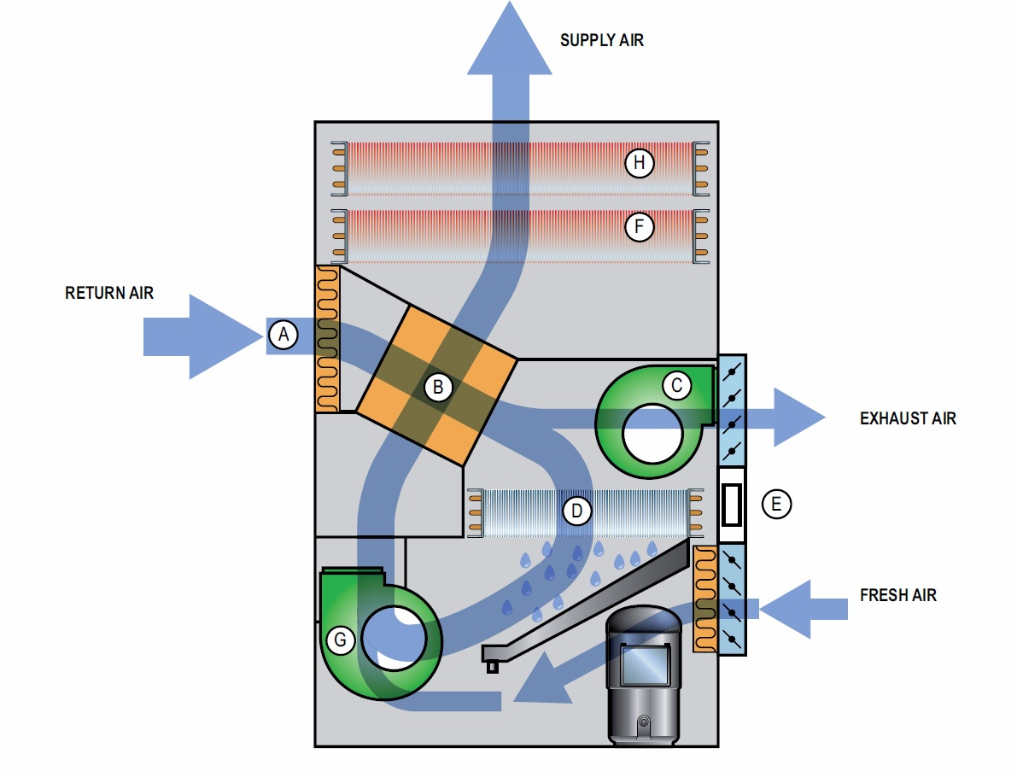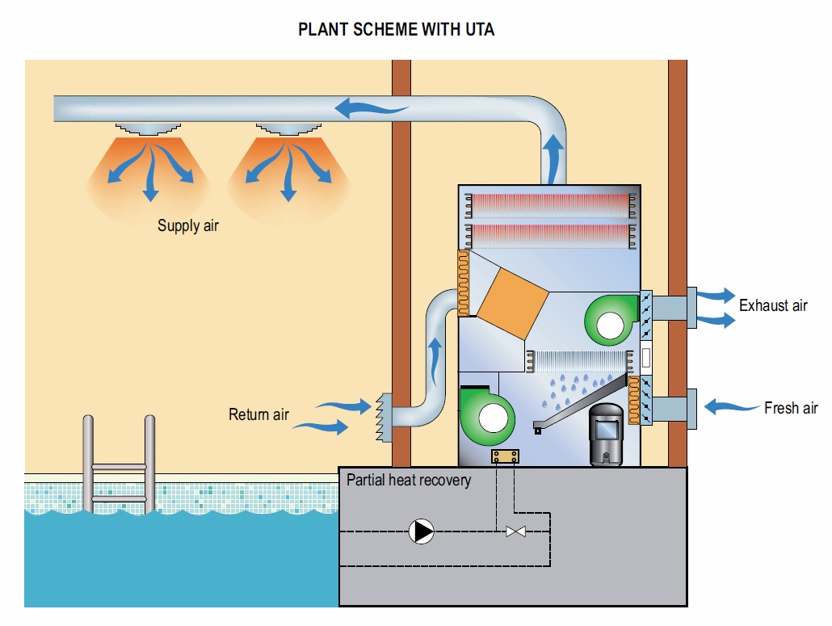

|  |  |  |  |
| --- | --- | --- | --- |
| **Augstas efektivitātes gaisa sausinātājs** | | | |
| ***Nr.p.k.*** | ***Tehniskie parametri:*** | ***Mērvienība*** | ***Atbilstības prasības:*** |
|  | Augstas efektivitātes gaisa sausinātājs HidRos UTA 015 vai analogs | - | jauns, nelietots |
|  | Gaisa žāvēšana (pie telpas temp.+30ºC,relatīvā mitruma 60%, āra gaisa 0%) | l/24h | 132,7 |
|  | Gaisa žāvēšana (pie telpas temp.+30ºC,relatīvā mitruma 60%, āra gaisa 30% (5ºC/80%) | l/24h | 223,0 |
|  | Nominālā ieejas elektriskā jauda (pie telpas temp.+30ºC,relatīvā mitruma 60%, āra gaisa 0%) | kW | 1,97 |
|  | Maksimālā ieejas strāva | A | 6,8 |
|  | Siltā ūdens sildīšanas spole (telpas temp.+30°C, ūdens +80/70°C, kompresors izslēgts) | kW | 18 |
|  | Kopējā gaisa plūsma | M3/h | 1500 |
|  | Statiskais spiediens | Pa | 200 |
|  | Maksimālā svaigā gaisa pieplūde | M3/h | 450 |
|  | Aukstuma aģents dzesēšanas sistēmā |  | R410A |
|  | Skaņas spiediens (1 m attālumā no iekārtas tukšā telpā saskaņā ar ISO 9614) | dB (A) | 63 |
|  | Iekārtas darbības temperatūras diapazons | °C | 10-36 |
|  | Iekārtas darbības relatīvā mitruma diapazons | % | 50-99 |
|  | Elektroapgāde | V/Ph/Hz | 400/3+N/50 |
|  | Pilnīga atbilstība CE drošības normām | - | Ir |
|  | Tehniskā dokumentācija valsts valodā | - | Ir |
|  | Personāla apmācība | - | Ir |
|  | Piegādes laiks | Dienas | 60 |
|  | Garantijas laiks | Mēneši | Vismaz 36 mēneši |

3.pielikums

**Iepirkuma**

**„Augstas efektivitātes gaisa sausinātāja piegāde Jelgavas pilsētas pašvaldības pirmsskolas izglītības iestādei „Ķipari””**

**identifikācijas Nr. JPD2016/79/MI**

**TEHNISKAIS PIEDĀVĀJUMS**

|  |  |  |  |  |
| --- | --- | --- | --- | --- |
| **Augstas efektivitātes gaisa sausinātājs** | | | | |
| ***Nr.p.k.*** | ***Tehniskie parametri:*** | ***Mērvienība*** | ***Atbilstības prasības:*** | ***Pretendenta piedāvātais:*** |
|  | Augstas efektivitātes gaisa sausinātājs | - | jauns, nelietots | Ražotājs_______  Modelis_______ |
|  | Gaisa žāvēšana (pie telpas temp.+30ºC,relatīvā mitruma 60%, āra gaisa 0%) | l/24h | 132,7 |  |
|  | Gaisa žāvēšana (pie telpas temp.+30ºC,relatīvā mitruma 60%, āra gaisa 30% (5ºC/80%) | l/24h | 223,0 |  |
|  | Nominālā ieejas elektriskā jauda (pie telpas temp.+30ºC, relatīvā mitruma 60%, āra gaisa 0%) | kW | 1,97 |  |
|  | Maksimālā ieejas strāva | A | 6,8 |  |
|  | Siltā ūdens sildīšanas spole (telpas temp.+30°C, ūdens +80/70°C, kompresors izslēgts) | kW | 18 |  |
|  | Kopējā gaisa plūsma | M3/h | 1500 |  |
|  | Statiskais spiediens | Pa | 200 |  |
|  | Maksimālā svaigā gaisa pieplūde | M3/h | 450 |  |
|  | Aukstuma aģents dzesēšanas sistēmā |  | R410A |  |
|  | Skaņas spiediens (1 m attālumā no iekārtas tukšā telpā saskaņā ar ISO 9614) | dB (A) | 63 |  |
|  | Iekārtas darbības temperatūras diapazons | °C | 10-36 |  |
|  | Iekārtas darbības relatīvā mitruma diapazons | % | 50-99 |  |
|  | Elektroapgāde | V/Ph/Hz | 400/3+N/50 |  |
|  | Pilnīga atbilstība CE drošības normām | - | Ir |  |
|  | Tehniskā dokumentācija valsts valodā | - | Ir |  |
|  | Personāla apmācība | - | Ir |  |
|  | Piegādes laiks | Dienas | 60 |  |
|  | Garantijas laiks | Mēneši | Vismaz 36 mēneši |  |

Parakstot tehnisko piedāvājumu apliecinām, ka iepirkumā piedāvāto augstas efektivitātes gaisa sausinātāju piegādāsim Pasūtītāja norādītajā adresē, Pulkveža Brieža ielā 23a, Jelgavā, līdz 2016.gada __._____________.

_____________________________________________________________________

paraksts

_____________________________________________________________________

Vārds Uzvārds

_____________________________________________________________________

amats, pilnvarojums